:OSINT Frameworkاستخدام 4 أدوات ضمن

جمع معلومات مفتوحة المصدر عن هدف افتراضي باستخدام عدة أدوات، مثل
النطاقات
عناوين IP
الخدمات المفتوحة
الحسابات المرتبطة
البيانات الوصفية (Metadata)

- whois

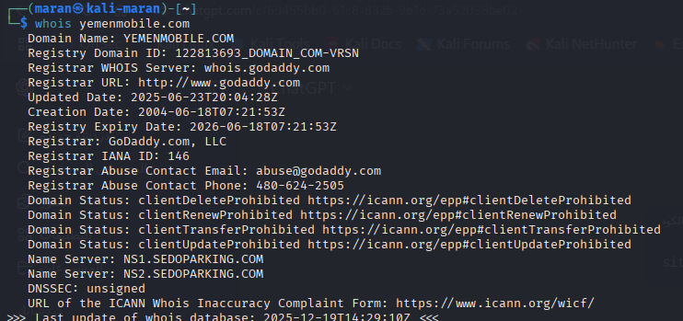
- nslookup

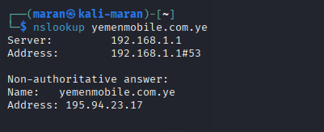

3. sherlock

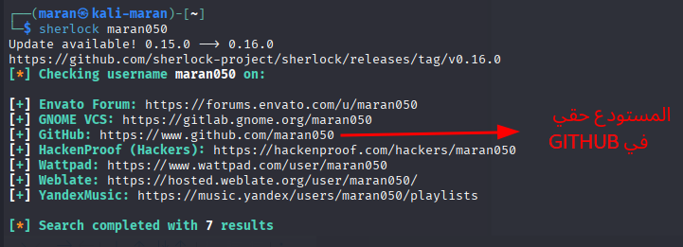

4.موقعcensys

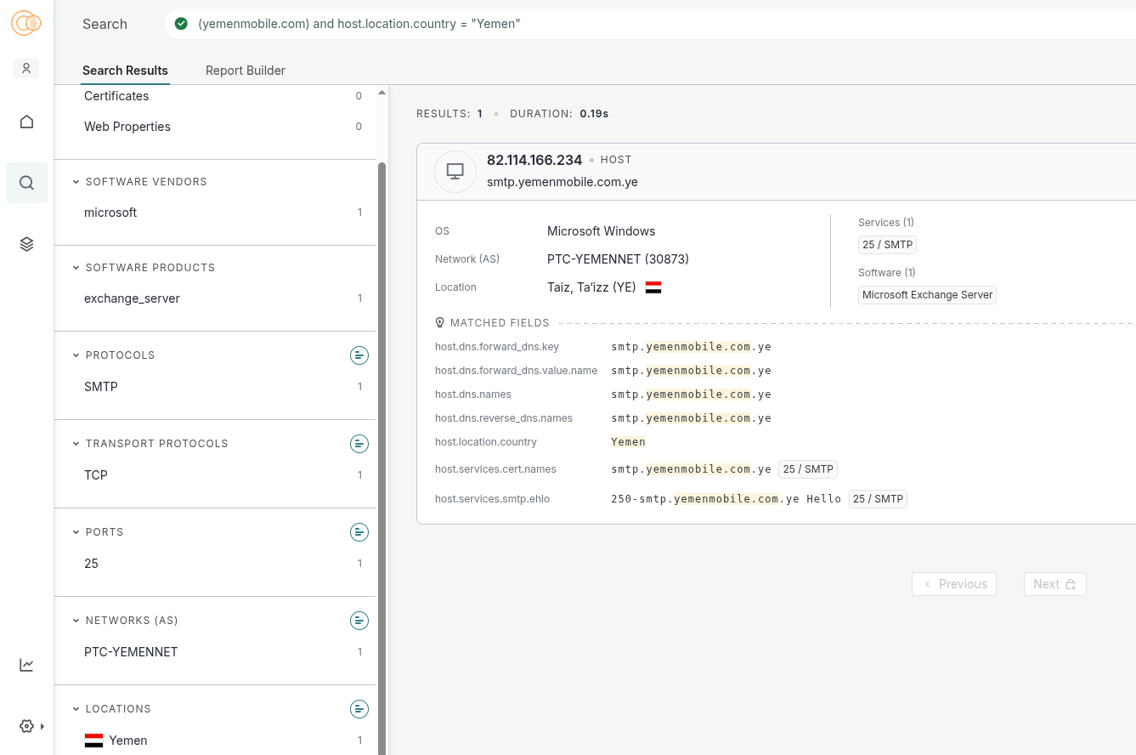

إطار عمل OSRFramework

OSRFramework هو إطار عمل مفتوح المصدر يُستخدم في مجال الاستخبارات مفتوحة المصدر (OSINT)، ويهدف إلى جمع وتحليل المعلومات المتاحة علنًا عن الأشخاص أو الكيانات عبر الإنترنت

أهم مكونات OSRFramework
من أشهر الأدوات ضمن الإطار:

🔹 usufy
- يبحث عن اسم مستخدم واحد عبر عشرات المنصات (Twitter, Instagram, GitHub…).
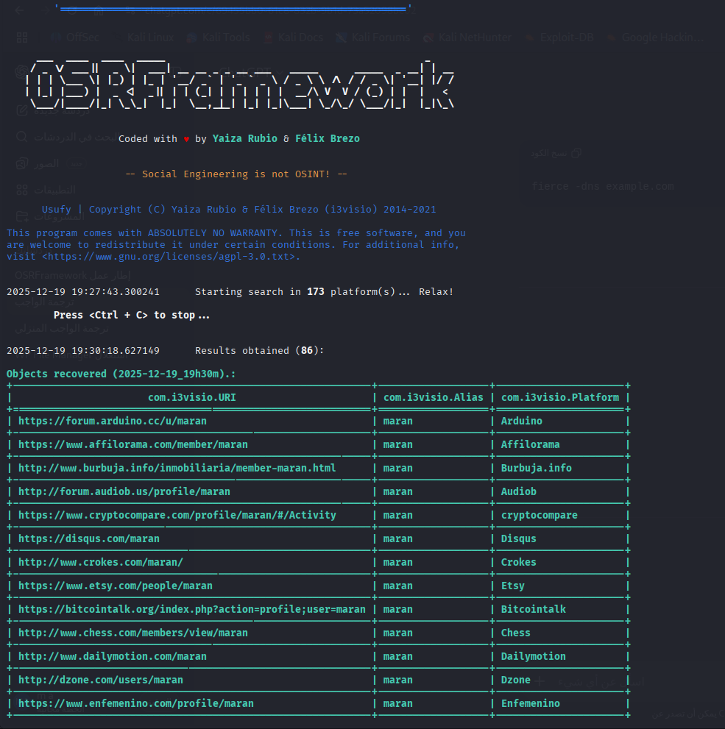

🔹 alias_generator
- يولّد أسماء مستخدمين محتملة بناءً على اسم حقيقي.

🔹 mailfy
- يتحقق من وجود بريد إلكتروني على خدمات مختلفة.

🔹 phonefy
- يبحث عن معلومات مرتبطة برقم هاتف.

🔹 domainfy
- يجمع معلومات عن النطاقات المرتبطة باسم أو كلمة مفتاحية.

استخدم 4 أمثلة أخرى لاستخدام أدوات recon-ng و recon-dog

استخراج صفحات ويب مرتبطة بالنطاق (Bing)

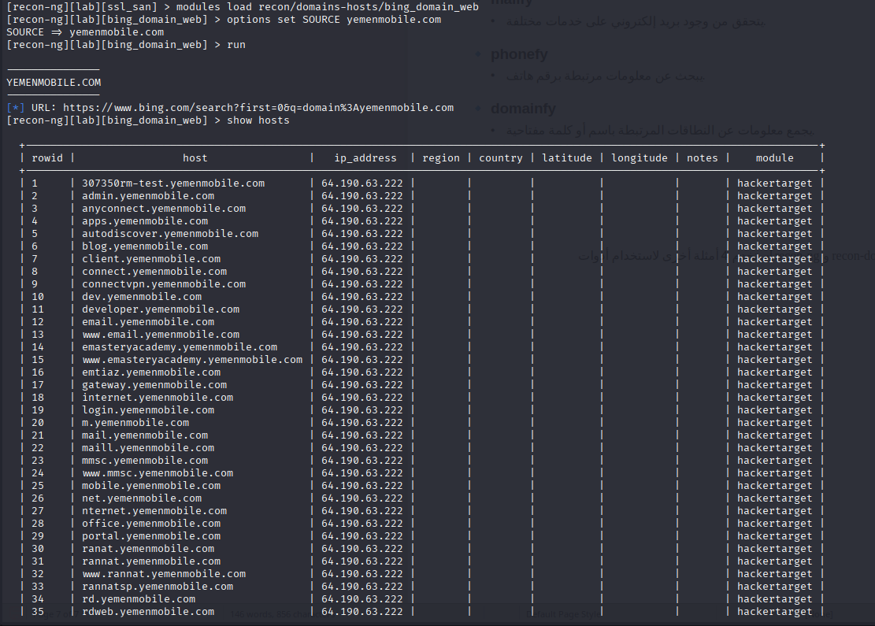
k

Recon Dog

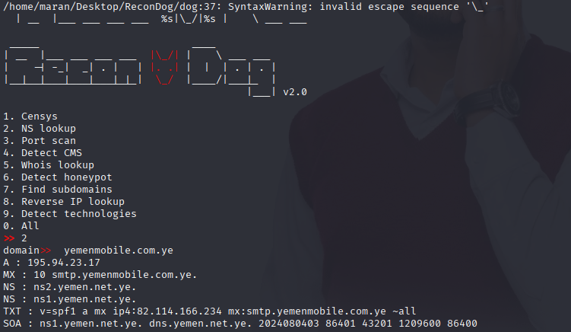

Maltego

Maltego هو أداة تحليل علاقات وجمع معلومات مفتوحة المصدر (OSINT) تُستخدم لاكتشاف وربط المعلومات حول الأشخاص، الشركات، النطاقات، عناوين IP، والبنية التحتية الرقمية.

مثال
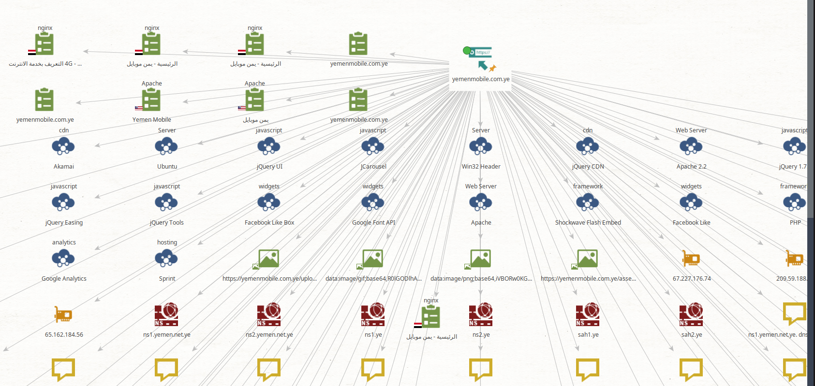
استخدمنا الموقع الالكتروني ليمن مبايل في المثال

مثالًا حقيقيًا باستخدام سطر أوامر Shodan

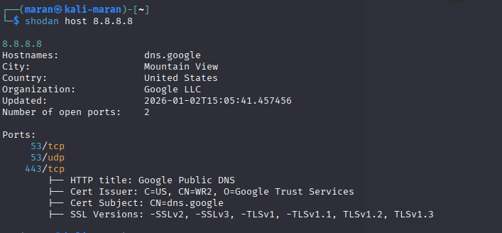

real example with Shodan-commandline

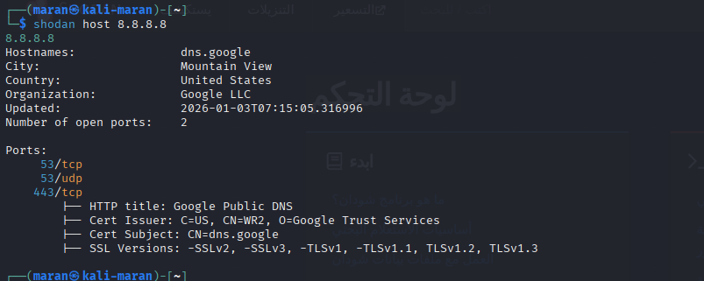

examples other tools such as nikto, EyeWitness

nikto
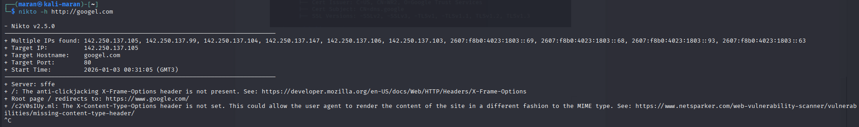

EyeWitness

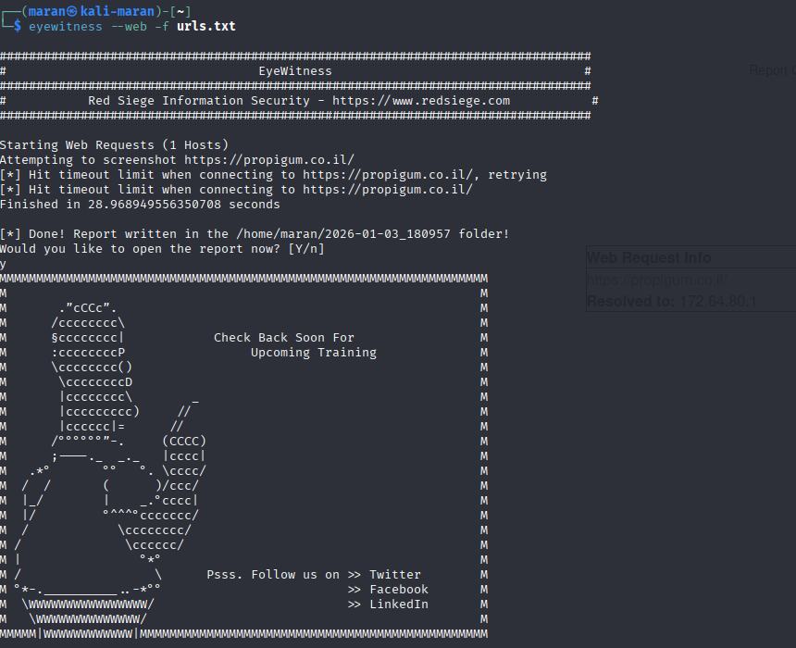

From picture read the metadata and location

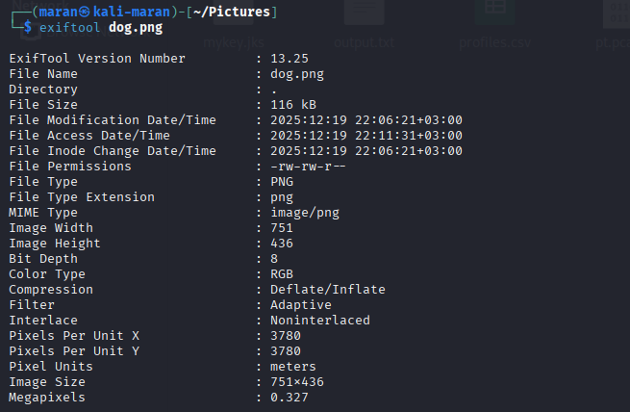

NAPALM, BuzzSumo, IP2location, securityTrails, fierce
1.BuzzSumo
تحليل المحتوى الأكثر انتشارًا.
2.IP2Location
معرفة الدولة والمدينة من IP.
3.SecurityTrails
تاريخ DNS و subdomains.
4.Fierce
fierce -dns googel.com
5.PingPlotter
تحليل مسار الشبكة (Latency).

